TJ Vysoké nad Jizerou a ČSK Vysoké nad Jizerou

ROZPIS ZÁVODU
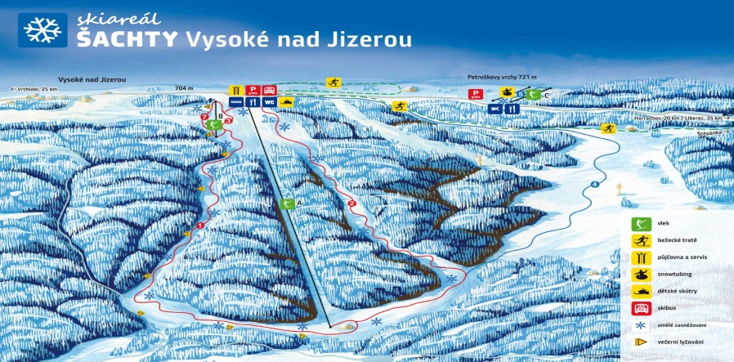
Datum konání: 8. – 9. 1. 2011
Místo konání: Ski areál Šachty – Vysoké nad Jizerou
Druh závodu: ÚKZ –„C“, PAP, KOSÚ AD L a SK
Název závodu: Pohár Libereckého a Středočeského Kraje - závod č. 1 a č. 2
Startují kategorie: Mladší přípravka 2005 – 2004
Přípravka 2003 – 2002
Předžáci 2001 – 2000
Disciplíny: 2 x obří slalom – jedno kolo
Technické provedení: ČSK Vysoké nad Jizerou z pověření KOSÚ AD L a SK
Podmínky účasti: Dle SŘ Poháru Libereckého a Středočeského Kraje
Přihlášky: Do 16:00 hod. v pátek 7. 1. 2011, na e-mail: xhpohanka@gmail.cz, tel.: 602324070 v přihlášce je nutno uvést – příjmení, jméno, rok narození, kódové číslo, příslušnost TJ (LO) závodníka, příjmení, jméno a kontakt na vedoucího. Přihlášení u prezentace bude provedeno jen výjimečně a závodníci budou zařazeni na konec startovní listiny.
Losování: V pátek 7. 1. 2011 dle SŘ Poháru Libereckého a Středočeského kraje
Prezentace: V sobotu 8. 1. 2011 a v neděli 9.1.2011 v době 7:30 - 8:30 hod. v areálu Kamenec. Startovní čísla budou předána při prezentaci vedoucím družstev
Startovné: 200,-Kč za závodníka a jeden závod, nebo 300,-Kč za oba závody, závodníci přihlášení u prezentace 200,-Kč za závodníka a jeden závod. Za neodevzdání startovního čísla 200,-Kč.
Časový program: So/Ne - 7:30 – 8:30 hod. prezentace, výdej čísel, - 8:30 – 9:15 hod. prohlídka tratě, - 9:30 hod. start závodu v pořadí mladší přípravka, přípravka, předžáci/ dívky/chlapci. Vyhlášení výsledků 30 min po dojetí posledního závodníka.
Ceny: 1. - 3. místo - pohárek, nebo plaketa + diplom, 4. - 6. místo - medaile + diplom.
Odvolání, přesunutí: V pátek 7. 1. 2011 do 20:00 SMS zprávou vedoucím družstev dle přihlášek, nebo info na tel.: 737 222 461 (Ladislav Kučera)
Zdravotnické zabezpečení: HS Rejdice
Ředitel závodu: Ing. Jiří Lukáš
Technický delegát:
Sekretář závodu: Milada Blahová
Hlavní rozhodčí: Jan Pohanka
Ing. Jiří Lukáš - ředitel závodu

